Кислов Сергей Валериевич
Position applied for: Electrician  Date of birth: 21.06.1988 (age: 29)  Citizenship: Ukraine  Residence permit in Ukraine: No  Country of residence: Ukraine  City of residence: Kherson  Permanent address: Kherson, Korolyka, 18  Contact Tel. No: +38 (095) 413-82-80  E-Mail: SensationW@bigmir.net  U.S. visa: No  E.U. visa: No  Ukrainian biometric international passport: Not specified  Date available from: 08.06.2009  English knowledge: Good  Minimum salary: 2000 $ per month | 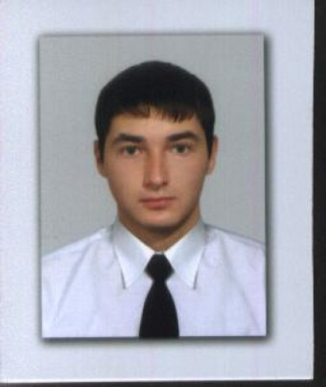

Experience:
Position | From / To | Vessel name | Vessel type | DWT | ME | BHP | Flag | Shipowner | Crewing
Electrician | 23.10.2008-05.02.2009 | Begona Del Mar | Passenger Ship | 10500 | Zulzer | 12650 | Литва | UkrFerry | UkrFerry
Electrician | 14.02.2008-25.08.2008 | Mehmet Sefa | Dry Cargo | 5000 | SKL | 980 | Cambodia | Macitler Shipping Co S.A. | Delphic Crewing
Electrician | 07.10.2007-08.12.2007 | Roman Cosh | Passenger Ship | 1500 | SKL | 220 | Ukraine | Укррічфлот | Укррічфлот

Documents and further information:
CERTIFICATE 00008/2008/11 ENDORSEMENT 00008/2008/11
ВСЕ ДОКУМЕНТЫ ГОДНЫЕ ДО 2012.
СЕРТИФИКАТЫ: ТАНКЕР, ГАЗОВОЗ, ХИМОВОЗ, РОРО, ПАССАЖИР.
Диплом о полном средне-специальном образовании: Херсонский Политехнический Колледж по специальности: Обслуживание и эксплуатация электро-установок.
УЧУСЬ В ХЕРСОНСКОМ ГОСУДАРСТВЕННОМ МОРСКОМ ИНСТИТУТЕ НА ЕЛЕКТРОМЕХАНИКА 2КУРС.

